Муниципальное автономное дошкольное образовательное учреждение «Детский сад № 9» г. Балаково Саратовской области

«ВЕСЕЛЫЙ ПЕШЕХОД»

сценарий развлечения
по ПДД
в подготовительной к школе группе

Инструктор по ФЗК
Стенковая К.В.

2015
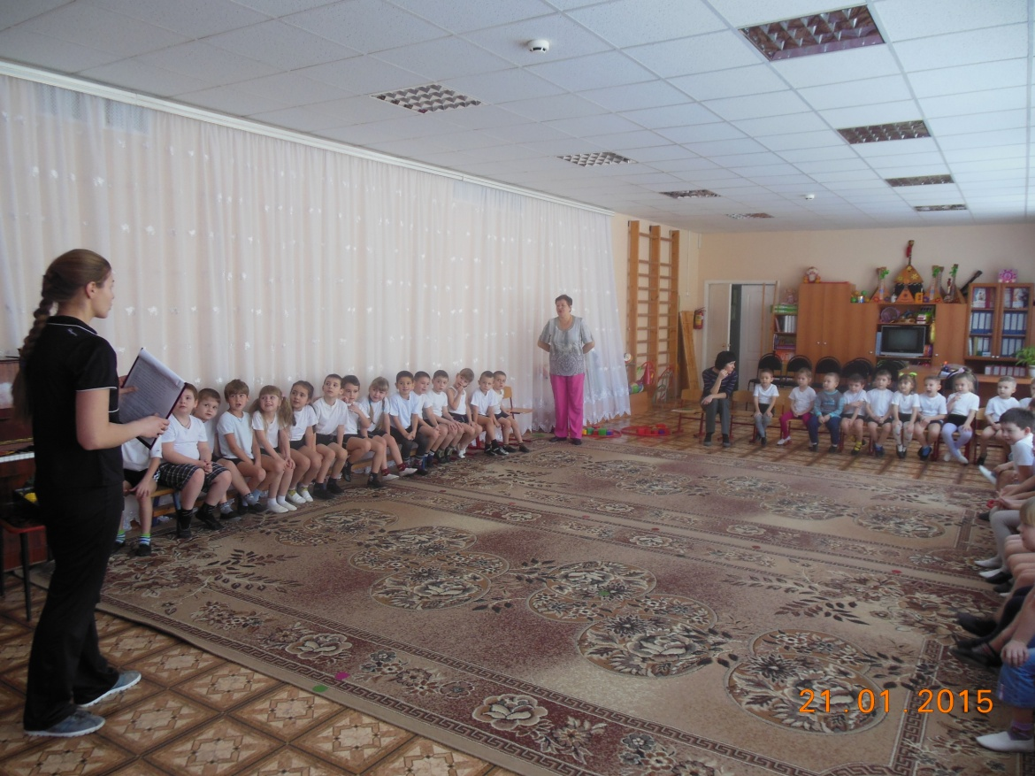

Цель: Создание атмосферы веселья, доброжелательности, потребности коллективного общения, дружеского состязания и удовольствия.
Задачи:
- Способствовать двигательной активности детей
- Воспитывать дух соперничества.
- Закрепить правила дорожного движения
- Развивать силу, выносливость, ловкость
- Способствовать психологическому сближению детей, развитию положительных эмоций.
Ход развлечения:
Под веселую музыку дети входят в зал. В руках у каждого круг (красного, желтого или зеленого цвета).
Ребенок: Город, в котором мы с вами живем,
Можно по праву назвать букварем.
Вот она, азбука,- над головой.
Знаки развешаны вдоль мостовой.
Азбуку города помни всегда,
Чтоб не случилась с тобою беда!
Ведущий: Ребята! Пока вы еще маленькие и ходите по улицам за руку с папой и мамой. Но совсем скоро вы пойдете в школу и, возможно, вам придется самостоятельно переходить проезжую часть. И чтобы избежать опасностей на дорогах, надо знать правила дорожного движения.
На дорогах с давних пор
Есть хозяин – светофор!
Перед вами все цвета,
Вам представить их пора.
Загорелся красный свет.
Дети поднимают красные круги.
Дети: Стой! Вперед дороги нет!
Ведущий: Желтый глаз твердит без слов.
Дети поднимают желтые круги.
Дети: К переходу будь готов!
Ведущий: На зеленый свет – вперед!
Дети поднимают зеленые круги.
Дети: Путь свободен! Переход!
Ребята, мы с вами живем в большом, красивом городе. Как наш город называется? По широким улицам движется много разных машин. Как называется транспорт, который есть в нашем городе? (Дети перечисляют.)
Ведущий: Ребята, а как ваше настроение? А вот я сейчас проверю

1. Игра «Скажи и покажи»
Ведущий: Как живешь?
Дети (показывают большой палец): Вот так!
Ведущий: Как плывешь?
Дети (имитируют плавание): Вот так!
Ведущий: Как идешь?
Дети (идут на месте): Вот так!
Ведущий: Вдаль глядишь?
Дети (приставляют ладонь ко лбу): Вот так!
Ведущий: Машешь вслед?
Дети (машут кистью руки): Вот так!
Ведущий: Как шалишь?
Дети (ударяют кулачками по надутым щекам): Вот так!

Ребята, а сейчас я предлагаю провести разминку перед трудными испытаниями.
(песня «Помни правила движения»)

Молодцы ребята, для эстафеты нам нужно две команды. На первый-второй рассчитайсь!!! Придумайте название команд.

2. Эстафета «Паравоз»
Первый участник оббегает кеглю, возвращается к своей команде к нему «цепляется» следующий участник, они оббегают кеглю и возвращаются к своей команде к ним присоединяется третий участник и так продолжается пока вся команда не закончит эстафету. Побеждает команда, закончившая эстафету первой.

3. Эстафета «Перенеси кубики»
У линии старта кубики по количеству детей лежат в обруче, каждый участник берет по одному кубику и бегом переносит его в другой обруч, назад возвращается бегом. Побеждает команда, закончившая эстафету первой.

4. Игра «Это я, это я, это все мои друзья».
Если поступаете согласно правилам дорожного движения, то дружно отвечаете: «Это я, это я, это все мои друзья!» Если нет, молчите.
- кто из вас идет вперед только там, где переход?
- кто летит вперед так скоро, что не видит светофора?
- кто из вас, идя домой, держит путь по мостовой?
- знает кто, что красный свет – это значит хода нет?
- а что жёлтый свет всегда нам о вниманье говорит?
- знает кто, что свет зелёный означает - путь открыт,
- где попало кто не ходит, кто по «зебре» переходит?
-кто из вас в вагоне тесном уступил старушке место?

5. игра «ЗЕБРА»
А сейчас игра на время и точность исполнения
Всем участникам в каждой команде, кроме последнего, раздаётся по полоске белой бумаги (картона). Первый участник кладёт полосу, встаёт на неё и возвращается к своей команде. Второй шагает строго по своей полосе, кладёт свою «ступеньку» зебры и возвращается обратно. Последний участник шагает по всем полоскам, возвращаясь, собирает их.

6. Эстафета “Собери светофор”
Перед детьми три обруча (зеленый, желтый, красный). Дети быстро и правильно должны выложить на полу модель светофора, а затем собрать предметы красного, желтого, зеленого цветов в соответствующие обручи.

Ведущий: Быстрая в городе очень езда. Правила знаешь движения?
Дети: Да.
Ведущий: В светофоре горит красный свет. Можно идти через улицу?
Дети: Нет.
Ведущий: Ну, а зеленый свет горит, вот тогда можно идти через улицу?
Дети: Да.
Ведущий: Сел в автобус, не взяв билет. Так поступать полагается?
Дети: Нет.
Ведущий: Старушка – преклонные очень года. Ты место ей уступишь?
Дети: Да.
Ведущий: Пешком по улице идет пешеход?
Дети: Да.
Ведущий: У светофора 8 глаз, а у нас всего лишь два?
Дети: Нет.
Ведущий: Люди ждут автобуса на остановке?
Дети: Да.
Ведущий: Играть, кататься на велосипеде можно там, где машины едут?
Дети: Нет.
Ведущий: Не надо по улице спокойно шагать, когда можно по ней вприпрыжку бежать?
Дети: Нет.
Ведущий: Переходить всегда дорогу нужно всем по переходу?
Дети: Да.

7. Игра с жезлом
Дети стоят в кругу. Под музыку дети передают правой рукой жезл друг другу. Как только музыка прерывается, тот, у кого оказался жезл – поднимает его вверх и называет дорожный знак, который показывает Ведущий.
Велосипед на круге красном,
Значит, ехать здесь опасно! («Движение на велосипеде запрещено»)

Этот знак – нам друг большой,
От беды спасает,
И у самой мостовой,
Водителей предупреждает:
«Осторожно, дети!» («Дети»)

Круглый знак, а в нем окошко,
Не спеши тут сгоряча,
А подумай-ка немножко:
Что здесь? Свалка кирпича?
Нет! Знак этот говорит,
Что машинам въезд закрыт. («Въезд запрещен»)

Пешеход, пешеход,
Помни ты про переход:
Подземный и наземный,
Похожий на зебру.
Знай, что только переход
От машин тебя спасет. («Пешеходный переход»)

Молодцы! А вот задачка посложнее – нужно перейти проезжую часть, а светофора нет. Что вы будете делать? (Ответы детей).
Ведущая: Будем искать знак «Подземный переход». (Показывает знак.) очень удобно: «нырнул» в переход на одной стороне улицы, а «вынырнул» на другой.

8. Эстафета «Подземный переход» - туннели
Дети должны проползти в туннели быстро 1.на четвереньках, 2. Ногами вперед, 3. На животе. Чья команда быстрее закончит задания, та и победила.

Ведущий: Пришло время определить, чья команда одержала победу.(подведение итогов)
